1. Introduction
2. Diagramme de Case d’utilisation
   1. Diagramme de case d’utilisation généralisé

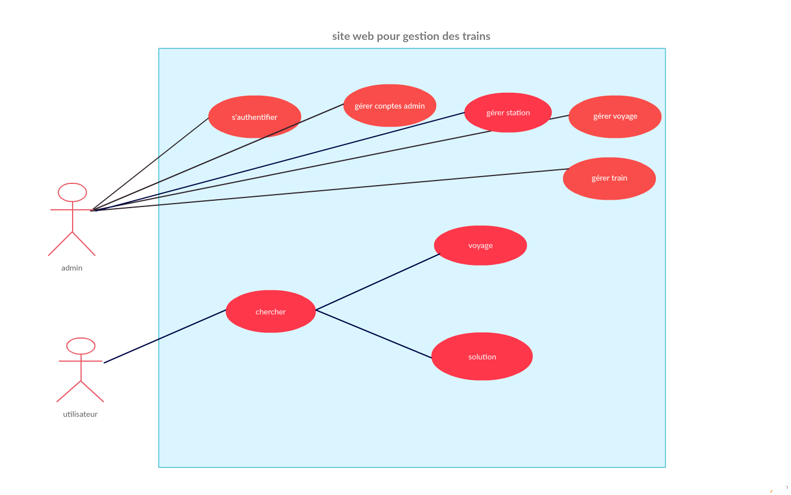

b Diagramme de cas d’utilisation détaillé

* + 1. Diagramme de cas d’utilisation de « Gérer les train»

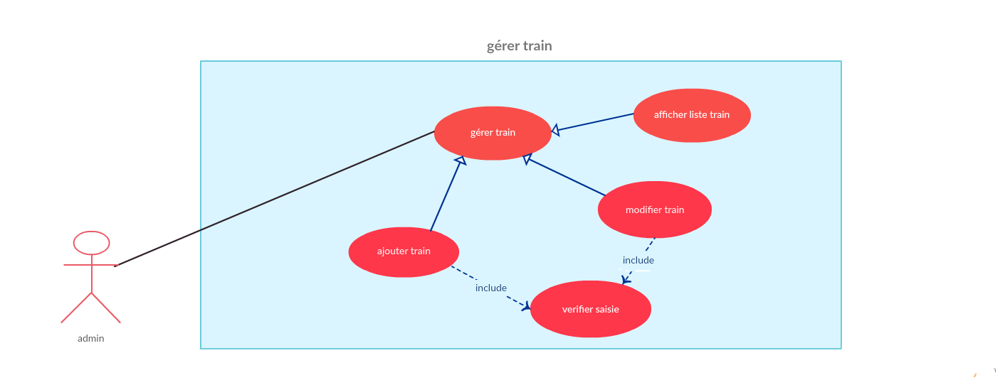

ii. Diagramme de cas d’utilisation de « Gérer voyages»

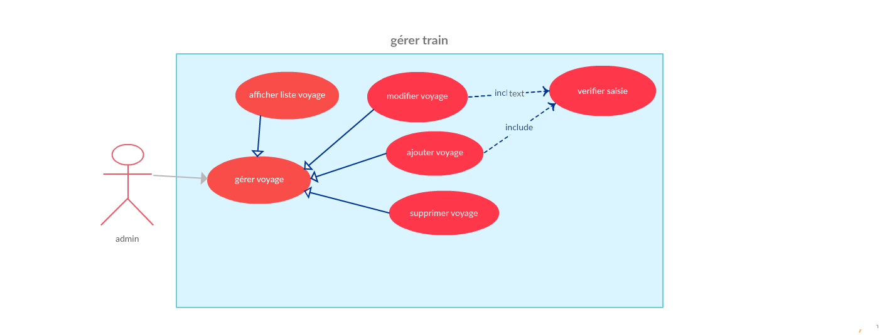

iii. Diagramme de cas d’utilisation de « S’authentifier»

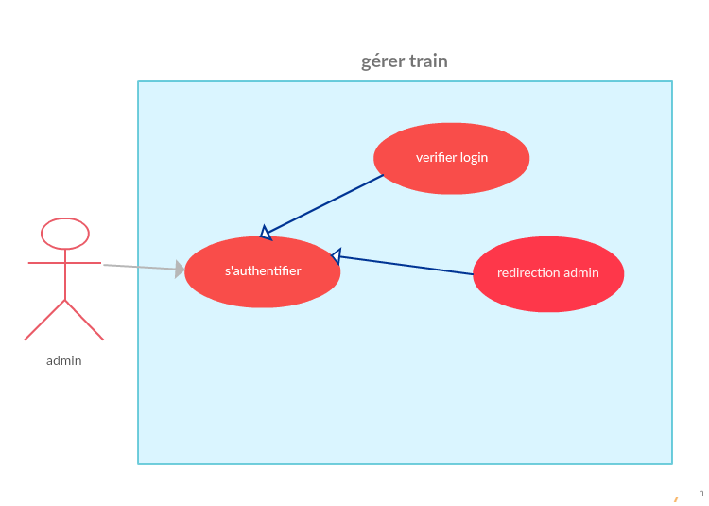

iv. Diagramme de cas d’utilisation de « Gérer station»

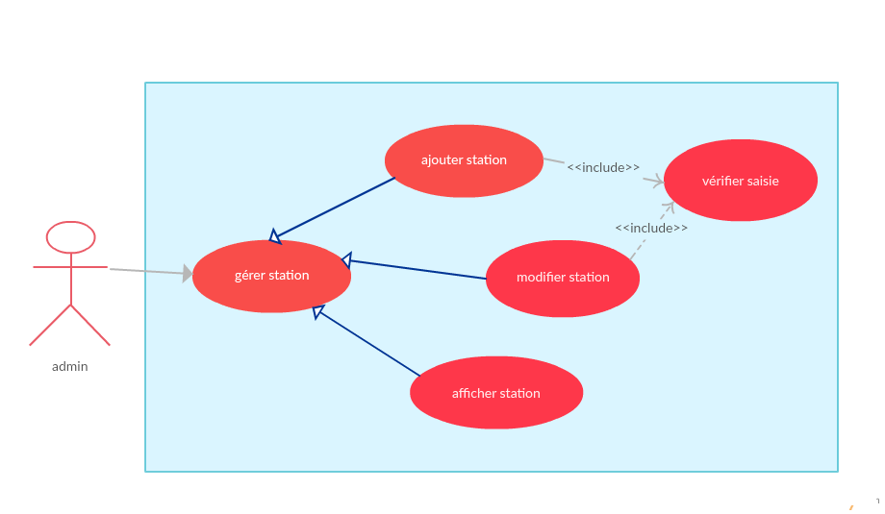

v. Diagramme de cas d’utilisation de « Gérer compte admin»

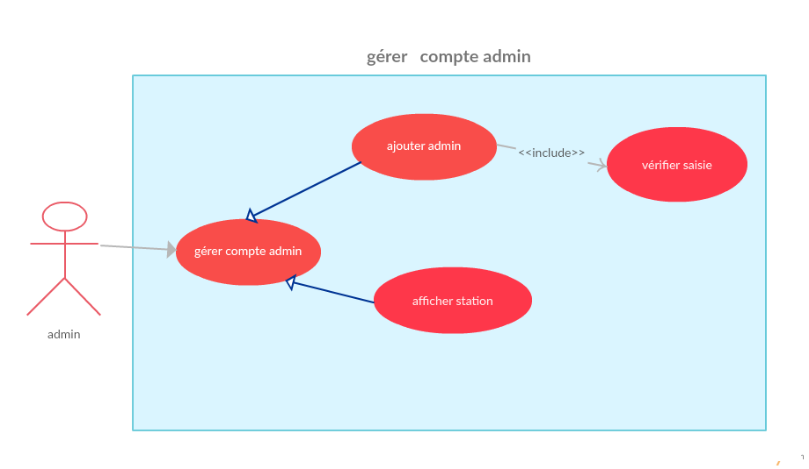

v. Diagramme de cas d’utilisation de « chercher»

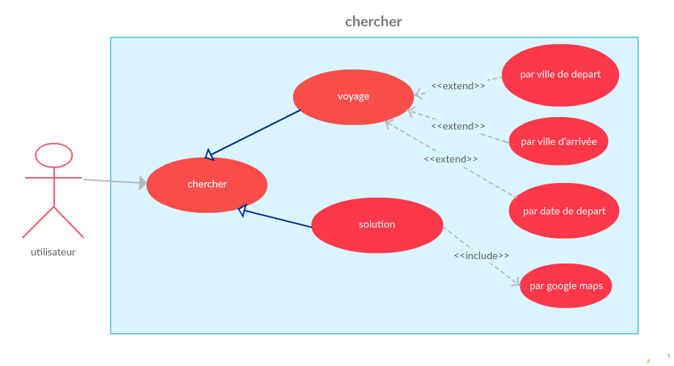

1. Diagramme de Classe

